Dossier de Presse

MARS BLEU 2016

Opération : 1000 PANIERS CONTRE LE CANCER

Vendredi 25 mars 2016
Palais des sports Pierre de Coubertin
Châlons en Champagne
20h

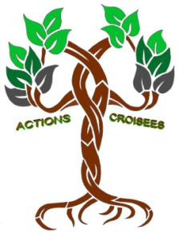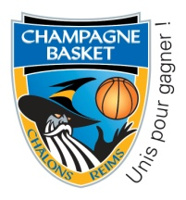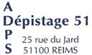

Dépistage du cancer colorectal :
un geste simple peut vous sauver la vie

Mars bleu est LE MOIS dédié à la promotion du dépistage du cancer colorectal.

L’Institut national du cancer, le ministère des Affaires sociales et de la Santé, l’Assurance maladie, l’Institut de veille sanitaire et l’ensemble des acteurs institutionnels et associatifs se mobilisent contre le cancer colorectal et sensibilisent les personnes âgées de 50 à 74 ans à l’importance du dépistage.

Le cancer colorectal touche 43 000 personnes en France chaque année. C’est le deuxième cancer le plus meurtrier avec près de 17 500 décès par an.

Pourtant, s'il est détecté tôt, le cancer colorectal se guérit dans 9 cas sur 10. On estime que quatre hommes sur cent et trois femmes sur cent développeront un cancer colorectal au cours de leur vie (avant l’âge de 75 ans).

Le dépistage présente aujourd’hui des garanties de performance et une simplicité d’utilisation favorables à une participation plus importante.

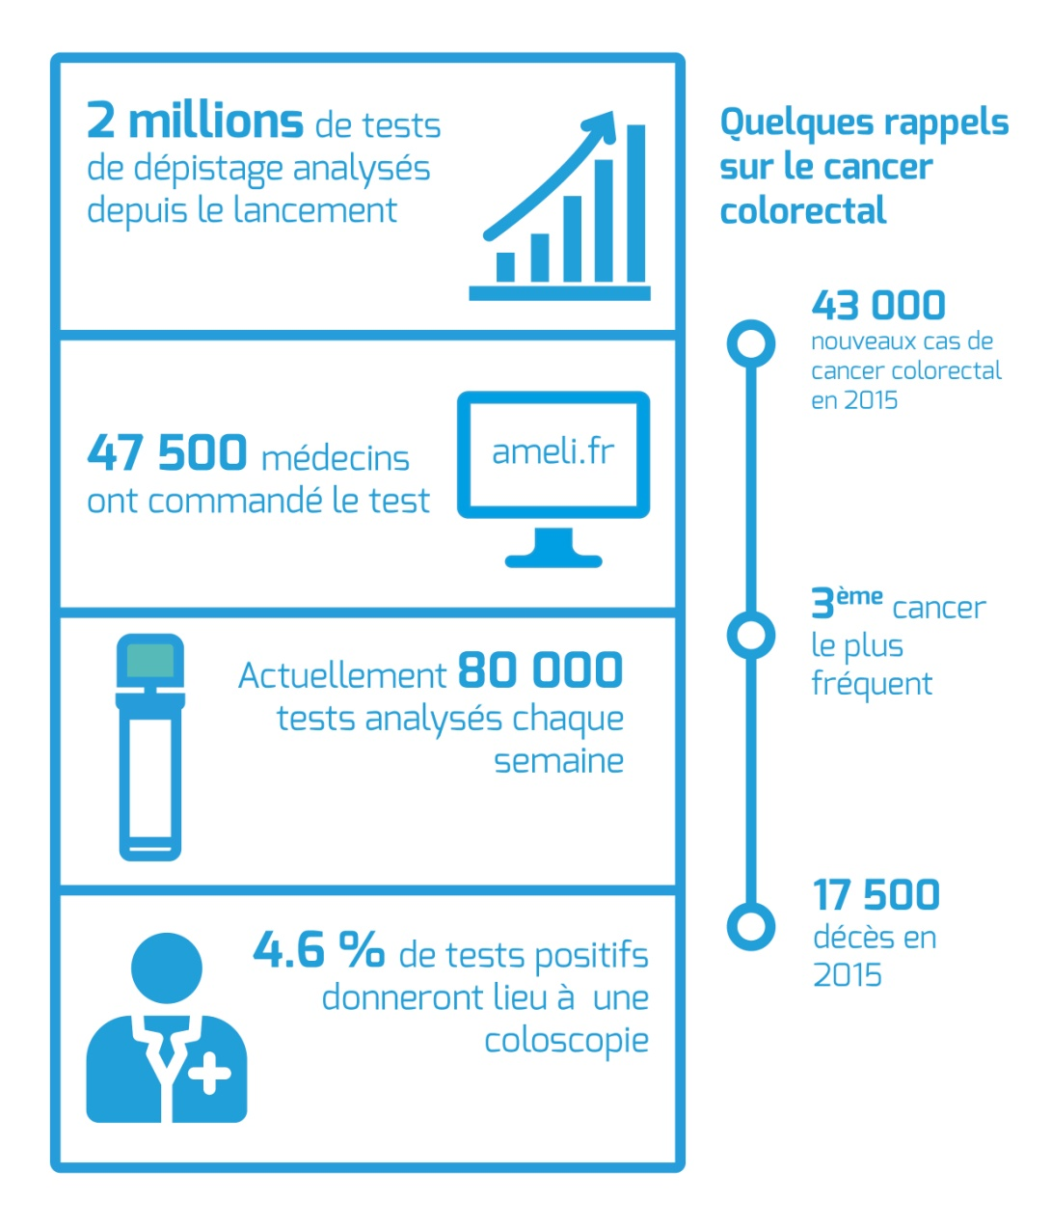

Comme chaque année, grâce à la mobilisation de l’ensemble des acteurs impliqués dans le cancer, le collectif MARS BLEU a éloboré un programme d’évènements durant tous le mois de mars sur toute la région Champagne-ardenne.

L’association ACTIONS CROISEES s’associe à cette mobilisation au travers d’un évènement INEDIT porté par un ensemble d’acteurs de la vie sportive et associative de la ville de Châlons en Champagne.

Ainsi, l’association ACTIONS CROISEES, dans le cadre du collectif Mars Bleu, se mobilise pour l’opération 1000 PANIERS CONTRE LE CANCER avec le soutien exceptionnel du Champagne Châlons Reims Basket (CCRB), du groupement de coopération sanitaire (GCS) de chimiothérapie situé au sein du Centre Hospitalier de Châlons en Champagne, de l’ADPS - dépistage 51 et de l’artiste Aurélien Gressier.

Cette action d'envergure se déroulera lors du prochain match CCRB-Cholet qui aura lieu le vendredi 25 mars à 20h au Palais des Sports Pierre de Coubertin à Châlons en Champagne.

Ce match constitue une affiche importante dans le cadre du championnat de France Pro A de Basket et devrait réunir plus de 2500 personnes. C'est pour nous, une occasion unique de promouvoir le dépistage du cancer colorectal auprès d'un public qui en moyenne correspond à la population en âge de participer au programme de dépistage organisé.

L'objectif de cette soirée est double. Tout d’abord, il s’agit de promouvoir et d’inciter le public en âge à participer au programme généralisé du dépistage du cancer colorectal. Pour cela, des documents seront distribués à tous les adultes par les bénévoles de l’association. Nous aurons le plaisir d’être accompagné par un médecin de l’ADPS dépistage 51 qui sera en mesure de répondre à toutes les questions que se pose le public.

Le deuxième objectif est d'impliquer directement le public en lui donnant la possibilité de s’exprimer sur le cancer au travers d’un message et/ou un dessin sur une fresque préalablement préparée par l’artiste Aurélien Gressier. L’ensemble des joueurs du CCRB seront invités à signer la fresque.

Cette fresque sera ensuite offerte au GCS de chimiothérapie situé au sein du Centre Hospitalier de Châlons en Champagne, service impliqué au premier plan dans la lutte contre le cancer, en présence de joueurs du CCRB, des représentants du GCS et des bénévoles de l’association ACTIONS CROISEES. Nous vous informerons dès que possible de la date de la cérémonie de remise de la fresque.

ACTIONS CROISEES 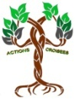

L’association ACTIONS CROISEES a pour but de renforcer les liens entre les différents acteurs impliqués en cancérologie, au niveau de la ville et de l’hôpital, et de participer à l’harmonisation du parcours patient. ACTIONS CROISEES est née de la volonté de patients, de professionnels notamment du milieu de la santé, d’offrir plus de proximité sur le pays châlonnais.

L’Association vise notamment les objectifs suivants :
- Promotion d’actions de formation continue pour les professionnels en contact avec les patients et leur entourage, afin d’améliorer les compétences des professionnels de ville dans la prise en charge des personnes atteintes d’affections cancéreuses.
- Promotion d’outils de communication communs entre les professionnels de santé, afin d’assurer une continuité des soins optimale entre la ville et les établissements de soins.
- Favoriser la prise en charge globale du patient en tenant compte de ses dimensions physiques, psychologiques et sociales.
- Information du public et des professionnels sur l’offre de soins et d’accompagnement disponible sur le territoire de santé.
- Favoriser la proximité entre les associations de patients et les personnes atteintes d’affections cancéreuses.

Vous retrouvez l’ensemble des informations sur le site internet de l’association :
http://actions-croisees.e-monsite.com

Contact : actions.croisees@gmail.com

Merci à tous les bénévoles, professionnels ou non, qui s’investissent sans compter dans l’association ACTIONS CROISEES. Nous sommes toujours à la recherche de nouveaux bénévoles désireux de donner du temps pour cette cause qui nous touche tous. Merci également à nos partenaires et notamment le pôle Vie Associative de la Mairie de Châlons en Champagne pour son aide précieuse.

